EÜ FEN BİLİMLERİ ENSTİTÜSÜ

 | EGE ÜNİVERSİTESİ | 
LİSANS TEZİ
SINIFLANDIRMA İÇİN VERİ SETLERİNİN
FARKLI MAKİNE ÖĞRENMESİ
PLATFORMLARINDA SINANMASI
Mahmut ASLAN
Tez Danışmanı : Murat Osman ÜNALIR
Bilgisayar Mühendisliği Anabilim Dalı

Sunuş Tarihi : 14.06.2019

Bornova-İZMİR
2019

EGE ÜNİVERSİTESİ FEN BİLİMLERİ ENSTİTÜSÜ
(LİSANS TEZİ)
SINIFLANDIRMA İÇİN VERİ SETLERİNİN
FARKLI MAKİNE ÖĞRENMESİ
PLATFORMLARINDA SINANMASI
Mahmut ASLAN
Tez Danışmanı : Murat Osman ÜNALIR
Bilgisayar Mühendisliği Anabilim Dalı

Sunuş Tarihi : 14.06.2019

Bornova-İZMİR
2019

Mahmut Aslan tarafından Lisans Bitirme Tezi olarak sunulan “Sınflandırma için Veri Setlerinin Farklı Makine Öğrenmesi Platformlarında Sınanması” başlıklı bu çalışma EÜ Lisansüstü Eğitim ve Öğretim Yönetmeliği ile EÜ Fen Bilimleri Enstitüsü Eğitim ve Öğretim Yönergesi’nin ilgili hükümleri uyarınca tarafımızdan değerlendirilerek savunmaya değer bulunmuş ve 14/06/2019 tarihinde yapılan tez savunma sınavında aday oybirliği/oyçokluğu ile başarılı bulunmuştur.
Jüri Üyeleri: İmza
Jüri Başkanı : ........................................... .................................
Raportör Üye : ........................................... .................................
Üye : ........................................... .................................

EGE ÜNİVERSİTESİ FEN BİLİMLERİ ENSTİTÜSÜ

ETİK KURALLARA UYGUNLUK BEYANI
EÜ Lisansüstü Eğitim ve Öğretim Yönetmeliğinin ilgili hükümleri uyarınca Lisans Tezi olarak sunduğum “Sınıflandırma için Veri Setlerinin Farklı Makine Öğrenmesi Platformlarında Sınanması” başlıklı bu tezin kendi çalışmam olduğunu, sunduğum tüm sonuç, doküman, bilgi ve belgeleri bizzat ve bu tez çalışması kapsamında elde ettiğimi, bu tez çalışmasıyla elde edilmeyen bütün bilgi ve yorumlara atıf yaptığımı ve bunları kaynaklar listesinde usulüne uygun olarak verdiğimi, tez çalışması ve yazımı sırasında patent ve telif haklarını ihlal edici bir davranışımın olmadığını, bu tezin herhangi bir bölümünü bu üniversite veya diğer bir üniversitede başka bir tez çalışması içinde sunmadığımı, bu tezin planlanmasından yazımına kadar bütün safhalarda bilimsel etik kurallarına uygun olarak davrandığımı ve aksinin ortaya çıkması durumunda her türlü yasal sonucu kabul edeceğimi beyan ederim.

14 / 06 / 2019
İmzası
Adı-Soyadı

ÖZET
SINIFLANDIRMA İÇİN VERİ SETLERİNİN
FARKLI MAKİNE ÖĞRENMESİ
PLATFORMLARINDA SINANMASI
ASLAN, Mahmut
Lisans Tezi, Bilgisayar Mühendisliği Anabilim Dalı
Tez Danışmanı: Doç. Dr. Murat Osman ÜNALIR
Haziran 2019, 34 sayfa
Bu tezde farklı veri setleri için çeşitli yapay öğrenme modellerinin sınıflandırma performansları, belirli platformlarda incelenmiş ve karşılaştırılmıştır.
Amaç, veri setleri üzerinde tanımlı olan çeşitli sınıflar arasında veriyi dağıtmaktır. Bu kısımda ilgili makine öğrenmesi algoritmaları, verilen eğitim verisi üzerinden dağılımı öğrenmekte ve sınıfının belirli olmadığı test verilerini sınıflandırmaktadır.
Modellerin performansı, sınıflandırma işlemlerinin doğruluk oranını gösteren çeşitli metriklerin skorlarıyla belirlenmiş ve bu skorlara bakılarak modellerin karşılaştırılması yapılmıştır.
Anahtar sözcükler: Makine öğrenmesi, R, Weka, Python, Veri seti, Sınıflandırma, Doğruluk oranı, Eğitim verisi, Test verisi

ABSTRACT
TESTING OF DATA SETS FOR CLASSIFICATION
IN DIFFERENT MACHIE LEARNING PLATFORMS
ASLAN, Mahmut
MSc in Computer Eng.
Supervisor: Assoc. Prof. Dr. Murat Osman ÜNALIR
June 2019, 34 pages
In this thesis, classification performances of various machine learning models for different data sets are examined and compared on specific platforms.
The aim is to distribute the data between the various classes defined on the data sets. In this section, the relevant machine learning algorithms learn the distribution over the given training data and classify the test data for which the class is not specific.
The performance of the models was determined by the scores of various metrics showing the accuracy of the classification procedures and the comparison of the models was made by looking at these scores.
Keywords: Machine Learning, R, Weka, Python, Data set, Classification, Accuracy rate, Training data, Test data
TEŞEKKÜR

Bu çalışma süresince gerekli verilerin sağlanmasında kolaylık gösteren, kıymetli görüşlerinden yararlandığım ve yakın ilgisini esirgemeyen, tezin biçimlenmesinde değerli katkılarını aldığım tez danışmanım sayın Doç.Dr. Murat Osman Ünalır’a teşekkürü bir borç bilirim.
İÇİNDEKİLER

Sayfa
ÖZET 4
ABSTRACT ..5
TEŞEKKÜR 6
ŞEKİLLER DİZİNİ 10
1. GİRİŞ 11
2. kullanılan makine öğrenmesi algoritmaları 12
2.1 Logistic Regression 12
2.2 Linear Discriminant Analysis 12
2.3 Support Vector Machine 13
2.4 Naive-Bayes Classifier 14
2.5 K-Nearest Neighbors 14
2.6 Basic Decision Tree 16
2.7 Bagged Tree 16
2.8 Boosted Tree 16

İÇİNDEKİLER (devam)
Sayfa
2.9 Random Forest 17
3. PYTHON PLATFORMUNDA YAPILAN ÇALIŞMALAR 18
3.1 Kullanılan Modeller ve Parametreleri 18
3.2 Multiclass Sınıflandırma Örneği 20
3.2.1 Modellerin performans karşılaştırması 20
3.3 Binary Sınıflandırma Örnekleri 21
3.3.1 Adult Census Income veri seti 21
3.3.1.1 Modellerin performans karşılaştırması 21
3.3.1.2 Modellerin ROC eğrileri 22
3.3.2 Indian Liver Patient Records veri seti 22
3.3.2.1 Modellerin performans karşılaştırması 22
3.3.2.2 Modellerin ROC eğrileri 23
3.3.3 Mammographic Mass veri seti 23
3.3.3.1 Modellerin performans karşılaştırması 23

İÇİNDEKİLER (devam)
Sayfa
3.3.3.2 Modellerin ROC eğrileri 24
3.3.4 Dresses Attribute Sales veri seti 24
3.3.4.1 Modellerin performans karşılaştırması 24
3.3.4.2 Modellerin ROC eğrileri 25
3.4 GUI Gerçekleştirme Yöntemi 25
4. R PLATFORMUNDA YAPILAN ÇALIŞMALAR 27
4.1 Kullanılan Modeller, Parametreleri ve Veri Setine Göre Dönen Değerler 27
4.2 ROC Eğrileri 30
4.3 Modellerin Performans Karşılaştırması 30
8. genel SONUÇlar ve tartışma 32
KAYNAKLAR DİZİNİ 33
ŞEKİLLER DİZİNİ

Şekil Sayfa
2.1 SVM Örnek Çizimi 12
2.2a KNN Örnek Elemanları 20
2.2b KNN Örneği, Yeni Eleman 24
2.2c Yeni Elemana En Yakın 3 Komşu Eleman 30
2.2d Yeni Elemanı Sınıflandırma İşlemi 35
2.3 Örnek Karar Ağacı 35
2.4 Random Forest Yapısı 35
3.1a Adult Census Income Veri Seti için Modellerin ROC Eğrileri 38
3.1b Indian Liver Patient Records Veri Seti için Modellerin ROC Eğrileri 38
3.1c Mammographic Mass Veri Seti için Modellerin ROC Eğrileri 38
3.1d Dresses Attribute Sales Veri Seti için Modellerin ROC Eğrileri 50
3.2 GUI Başlangıç Ekranı 50
3.3 Veri Seti Bilgi Ekranı 50
3.4 Sınıflandırma İşlemleri Ekranı 50
4.1 R Platformunda Adult Census Income Veri Seti için ROC Eğrileri 50
4.2 Adult Census Income Veri Seti için Accuracy Değer Grafiği 50

1. GİRİŞ
Sınıflandırma kavramı, basitçe bir veri seti üzerinde tanımlı olan çeşitli sınıflar arasında veriyi dağıtmaktır. Sınıflandırma algoritmaları, verilen eğitim verisinden bu dağılım şeklini öğrenirler ve daha sonra sınıfının belirli olmadığı test verileri geldiğinde bu verileri doğru şekilde sınıflandırmaya çalışırlar. Veri seti üzerinde verilen bu sınıfları belirten değerlere etiket (label) ismi verilir ve gerek eğitim gerekse test sırasında verinin sınıfının belirlenmesi için kullanılır.
İlgili tez çalışmasının amacı, sınıflandırma işlemine uygun çeşitli veri setleri üzerinde farklı makine öğrenmesi algoritmalarının performanslarının incelenmesi ve karşılaştırılmasıdır. Çalışma kapsamında Python, R ve Weka olmak üzere 3 farklı makine öğrenmesi platformu kullanılmış ve uygulamalar bu platformlarda gerçekleştirilmiştir.
Tez çalışmasında kullanılan makine öğrenmesi algoritmaları:
Logistic Regression, Linear Discriminant Analysis, K-Nearest Neighbors, Support Vector Machine, Naive-Bayes Classifier, Basic Decision Tree, Boosted Tree, Bagged Tree, Random Forest
Bu Bitirme Tezine benzer önceki çalışmalardan bahsetmek gerekirse, makine öğrenmesinin sınıflandırma konusu kapsamında birçok çalışma gerçekleştirilmiştir. Bunlardan biri Random Forest algoritması’nın hem sınıflandırma hem de regresyon için R programlama dili kullanılarak test edilmesidir. (Liaw and Wiener, 2002) Random Forest algoritmasının kullanılması çalışmanın bu tez ile benzer yönüdür. Başka bir örnek çalışma da protein hücresel lokalizasyon sitelerinin daha iyi tahmin edilebilmesi için 4 farklı sınıflandırma modelinin performanslarının incelenmesi ve karşılaştırılmasıdır. (Horton, 1997) Sonuç olarak K-Nearest Neighbors algoritması en iyi doğruluk oranına sahip algoritma olmuştur.

2. KULLANILAN MAKİNE ÖĞRENMESİ ALGORİTMALARI
2.1. Logistic Regression
Logistic Regression, bağımlı değişkenin kategorik bir değişken olduğu regresyon problemi gibidir. Doğrusal (Lineer) sınıflandırma problemlerinde yaygın biçimde kullanılır. İsminde regresyon geçmesine rağmen sınıflandırma söz konusudur.
Bir sonucu belirleyen bir veya daha fazla bağımsız değişken bulunan bir veri kümesini analiz etmek için kullanılan istatistiksel bir yöntemdir. Yalnızca iki olası sonuç vardır. (binary classification)
Logistic Regression’un amacı, iki yönlü karakteristiği (bağımlı değişken = yanıt veya sonuç değişkeni) ile ilgili bir dizi bağımsız (öngörücü veya açıklayıcı) değişken arasındaki ilişkiyi tanımlamak için en uygun modeli bulmaktır.
Logistic Regression, ilgili karakteristiklerinin varlığının olasılığını logit dönüşümünü tahmin etmek için bir formülün katsayılarını üretir:
Burada p, karakteristik özelliğinin var olma olasılığıdır.
ve
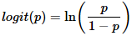
Karekök hataların toplamını en aza indirgeyen parametrelerini seçmek yerine Logistic Regression’da tahmin, örnek değerlerin gözlem olasılığını en yükseğe çıkaran parametreleri seçer.

2.2. Linear Discriminant Analysis
Linear Discriminant Analysis, 1936 yılında R. A. Fischer tarafından geliştirilen bir sınıflama metodudur. Basit olmasına rağmen kompleks problemlerde iyi sonuçlar üreten bir modeldir. Sayısallaştırılmamış modellerde boyutu azaltmak, hesaplama verimliliğini arttırmak ve overfitting’i azaltmak için kullanılabilir. LDA’nın amacı sınıf ayrılabilirliğini en iyi duruma getiren özellik alt uzayını bulmaktır. Fischer, aşağıdaki score fonksiyonunu tanımlar:
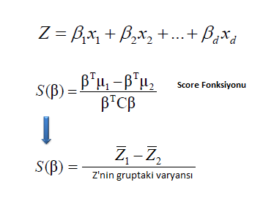
Score fonksiyonuna göre, problem score’u maksimize eden lineer katsayıları tahmin etmedir. Formülasyonu:
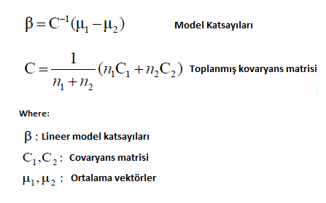
2.3. Support Vector Machine
Sınıflandırma konusunda kullanılan oldukça etkili ve basit yöntemlerden birisidir. Sınıflandırma için bir düzlemde bulunan iki grup arasında bir sınır çizilerek iki grubu ayırmak mümkündür. Bu sınırın çizileceği yer ise iki grubun da üyelerine en uzak olan yer olmalıdır. İşte Support Vector Machine, bu sınırın nasıl çizileceğini belirler.
Bu işlemin yapılması için iki gruba da yakın ve birbirine paralel iki sınır çizgisi çizilir ve bu sınır çizgileri birbirine yaklaştırılarak ortak sınır çizgisi üretilir. Örneğin aşağıda Şekil 2.1’deki iki grubu ele alalım:
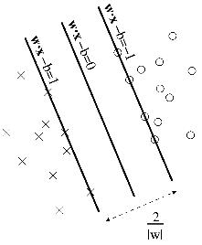
Şekil 2.1. SVM Örnek Çizimi
Bu şekilde iki grup iki boyutlu bir düzlem üzerinde gösterilmiştir. Bu düzlemi ve boyutları birer özellik olarak düşünmek mümkündür. Yani basit anlamda sisteme giren her girdinin (input) bir özellik çıkarımı (feature extraction) yapılmış ve sonuçta bu iki boyutlu düzlemde her girdiyi gösteren farklı bir nokta elde edilmiştir. Bu noktaların sınıflandırılması demek, çıkarılmış olan özelliklere göre girdilerin sınıflandırılması demektir.

2.4. Naive-Bayes Classifier
Naive-Bayes Classifier, adını Matematikçi Thomas Bayes’ten alan bir sınıflandırma algoritmasıdır. Naive-Bayes, olasılık ilkelerine göre tanımlanmış bir dizi hesaplama ile sisteme sunulan verilerin sınıfını tespit etmeyi amaçlar.
Naive-Bayes’te sisteme belirli oranda öğretilmiş veri sunulur. Bu veriler üzerinde yapılan olasılık işlemleri ile, sisteme sunulan yeni test verileri daha önce elde edilmiş olasılık değerlerine göre işletilir ve verilen test verisinin sınıfını belirler.

2.5. K-Nearest Neighbors
Sınıflandırma sırasında çıkarılan özelliklerden (feature extraction) sınıflandırılmak istenen yeni bireyin daha önceki bireylerden k tanesine yakınlığına bakılmasıdır.
Örneğin k=3 için yeni bir eleman sınıflandırılmak istensin. Bu durumda eski sınıflandırılmış elemanlardan en yakın 3 tanesi alınır. Bu elemanlar hangi sınıfa dahilse, yeni eleman da o sınıfa dahil edilir. Mesafe hesabında genelde “euclid distance” kullanılır.

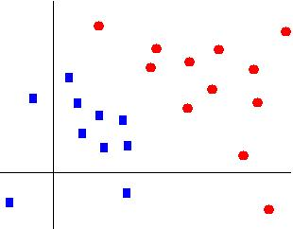
Şekil 2.2a KNN Örnek Elemanları

Örneğin yukarıdaki Şekil 2.2a’da verilen ve özelliklerine göre iki boyutlu koordinat sistemine yerleştirilmiş olan örnekler ele alındığında bu örneklerin birbirinden ayrılması doğrusal ayrıştırma (linear discrimination) problemidir ve buradaki yöntemlerle çözülür.

KNN yöntemine göre aşağıdaki Şekil 2.2b’de olduğu gibi yeni bir üyenin geldiğini düşünülürse:
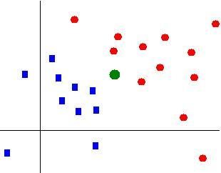
Şekil 2.2b KNN Örneği, Yeni Eleman

Bu yeni gelen üyenin en yakın olduğu 3 üyeyi (3 nearest neighbors) aşağıdaki Şekil 2.2c’de tespit edilir.
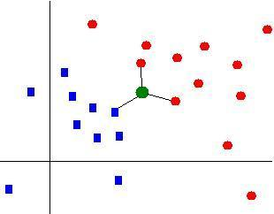
Şekil 2.2c. Yeni Elemana En Yakın 3 Komşu Eleman
En yakın 3 üyenin 2 tanesi kırmızı üyeler olduğuna göre yeni üye aşağıda Şekil 2.2d’deki gibi sınıflandırılabilir.
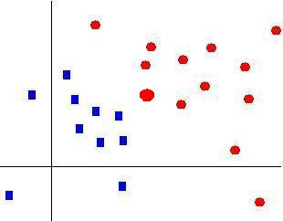
Şekil 2.2d. Yeni Elemanı Sınıflandırma İşlemi

2.6. Basic Decision Tree
Sınıflandırma problemleri için yaygın kullanılan bir yöntemdir. Doğruluk performansı diğer öğrenme metodlarına göre daha etkindir. Decision Tree, akış şemalarına benzeyen yapılardır. Her bir nitelik bir düğüm tarafından temsil edilir. Dallar ve yapraklar ağaç yapısının elemanlarıdır. Şekil 6’da Örnek bir karar ağacı görülmektedir;
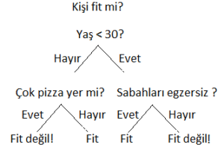
Şekil 2.3. Örnek Karar Ağacı

2.7. Bagged Tree
Bu yöntemde, temel öğrenicilerin her biri, eğitim setinin rastgele seçilen farklı alt kümeleriyle eğitilir. Veri, önce eğitim ve test olarak ayrılır. Daha sonra eğitim için ayrılan veri setinden rastgele seçim yapılır ve her öğrenicinin çantasına konur. Seçilenler tekrar seçilebilecek şekilde eğitim kümesinde kalmaya devam eder. Farklı eğitim setlerinin seçilmesindeki amaç, karar farklılıkları elde ederek başarıyı yükseltmektir. Kararlar ağırlıklı oylama ile birleştirilir.

2.8. Boosted Tree
Bu yöntemin Bagging yönteminden farkı, öğrenme sonuçlarının arkadan gelen öğrenici için kullanılıyor olmasıdır. Eğitim için ayrılan veri setinden bir temel öğrenici için rastgele seçim yapılır. Öğrenme gerçekleşir, model test edilir. Sonuçlardan yanlış sınıflandırılan örnekler belirlenir. Bunlar bir sonraki öğrenici için örnek seçiminde önceliklendirilir. (seçilme olasılıklarını arttırır.)

2.9. Random Forest
Random Forest algoritmasında, sınıflandırma işlemi sırasında birden fazla karar ağacı kullanılarak sınıflandırma değerinin yükseltilmesi hedeflenir. Supervised (denetimli) bir sınıflandırma algoritmasıdır. Ağaç sayısı arttıkça yüksek doğrulukta sonuçlar elde edilir.
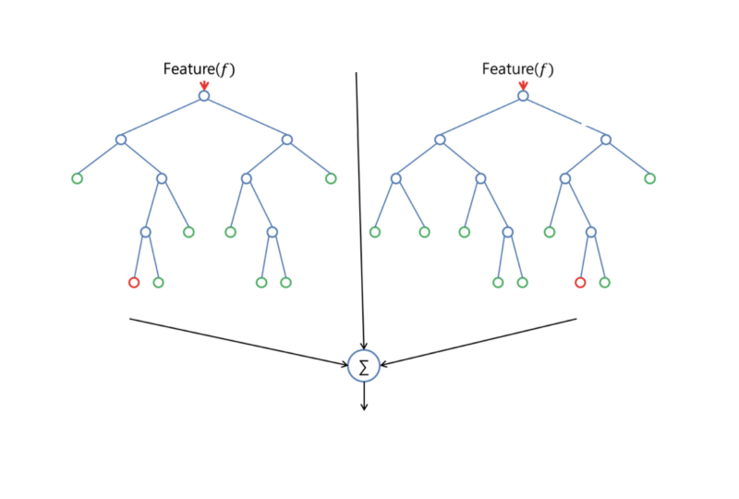
Şekil 2.4. Random Forest Yapısı

3. PYTHON PLATFORMUNDA YAPILAN ÇALIŞMALAR

3.1. Kullanılan Modeller ve Parametreleri
LogisticRegression(random_state=0, multi_class='multinomial', solver='lbfgs', max_iter=7000) #Logistic Regression
Sonuçların rastgele değişmesini önlemek için random_state parametresi, 0’a eşitlenir.
Veri setinin içerdiği sınıf sayısı 2’den fazla olduğundan multi_class parametresi, ‘multinomial’ olarak düzenlenmiştir. Binary classifier modeller için default değer korunmuştur. (multi_class=’warn’)
solver parametresi, optimizasyon probleminde kullanılacak algoritmayı belirler.
max_iter parametresi, kullanılan çözücünün (solver) bir araya gelmesi için kullanılan azami yineleme sayısıdır. solver=’lbfgs’ için 7000’e ayarlanmıştır. Binary classifier modeller için bu değer 1000’dir.
Default parametreler;
penalty=’l2’, dual=False, tol=0.0001, C=1.0, fit_intercept=True, intercept_scaling=1, class_weight=None, verbose=0, warm_start=False, n_jobs=None
LinearDiscriminantAnalysis(n_components=8) #Linear Discriminant Analysis
n_components parametresi, boyutsallığı azaltmak için kullanılır. Class sayısının 1 eksiğinden küçük olmalıdır. int veri tipindedir. Binary classifier modeller için default değer kullanılmıştır. (n_components=None)
Default parametreler;
solver=’svd’, shrinkage=None, priors=None, store_covarience=False, tol=0.0001
solver=’svd’, kovaryans matris hesabı gerçekleştirmez bu sebeple öznitelik sayısı fazla olan veri setleri için önerilir.
SVC(random_state=0, gamma='scale', probability=True) #Support Vector Machine
Sonuçların rastgele değişmesini önlemek için random_state parametresi, 0’a eşitlenir.
gamma parametresi, ölçeklendirilmemiş öznitelikler için kullanışlı olması amacıyla ‘scale’ olarak ayarlanmıştır.
Default parametreler;
C=1.0, kernel=’rbf’, degree=3, coef0=0.0, shrinking=True, tol=0.001, cache_size=200, class_weight=None, verbose=False, max_iter=1, decision_function_shape=’ovr’
GaussianNB() #Naive-Bayes Classifier
Default parametreler;
priors=None, var_smoothing=1e-09

KNeighborsClassifier(n_neighbors=11, weights=’distance’) #K-Nearest Neighborhood
n_neighbors parametresi, yeni gelen verinin hangi sınıfa yerleşeceğinin belirtilmesi için kullanılacak olan komşuların sayısını belirtmek için kullanılmıştır. Genelde 5 ile 20 arasında tek sayılar tercih edilir. Komşu sayısı arttıkça performansın arttığı gözlemlenmiştir.
weights=’distance’ parametresi ile, yeni gelen noktaya yakın olan komşuların uzak olan komşulara göre daha büyük bir etki yaratması sağlanmaktadır. Bu şekilde modelin performansı arttırılmaktadır.
Default parametreler;
algorithm=’auto’, leaf_size=30, p=2, metric=’minkowski’, metric_params=None, n_jobs=None
DecisionTreeClassifier(random_state=0) #Basic Desicion Tree
Sonuçların rastgele değişmesini önlemek için random_state parametresi, 0’a eşitlenir.
Default parametreler;
criterion=’gini’, splitter=’best’, max_depth=None, min_samples_split=2, min_samples_leaf=1, min_weight_fraction_leaf=0.0, max_features=None, max_leaf_nodes=None, min_impurity_decrease=0.0, min_impurity_split=None, class_weight=None, presort=False
max_depth parametresi, ağacın maksimum derinliğidir. Eğer None olarak set edilmişse tüm yapraklar saf olana kadar veya yapraklar min_samples_split örneklerinden daha az içerinceye kadar düğümler genişletilir.
BaggingClassifier(random_state=0) #Bagged Tree
Sonuçların rastgele değişmesini önlemek için random_state parametresi, 0’a eşitlenir.
Default parametreler;
base_estimator=None, n_estimators=10, max_samples=1.0, max_features=1.0, bootstrap=True, bootstrap_features=False, oob_score=False, warm_start=False, n_jobs=None, verbose=0
GradientBoostingClassifier(random_state=0) #Boosted Tree
Sonuçların rastgele değişmesini önlemek için random_state parametresi, 0’a eşitlenir.
Default parametreler;
loss=’deviance’, learning_rate=0.1, n_estimators=100, subsample=1.0, criterion=’friedman_mse’, min_samples_split=2, min_samples_leaf=1, min_weight_fraction_leaf=0.0, max_depth=3, min_impurity_decrease=0.0, min_impurity_split=None, init=None, max_features=None, verbose=0, max_leaf_nodes=None, warm_start=False, presort=’auto’, validation_fraction=0.1, n_iter_no_change=None, tol=0.0001
n_estimators parametresi, gerçekleştirilecek boost (yükseltme) aşamalarının sayısıdır. Boosted Tree Modeli, Over-fitting’e karşı dayanıklı olduğundan bu parametre için yüksek değerler verilerek performans arttırılabilir.

RandomForestClassifier(random_state=0, n_estimators=100) #Random Forest
Sonuçların rastgele değişmesini önlemek için random_state parametresi, 0’a eşitlenir.
n_estimators parametresi, ormanın içindeki ağaçların sayısını belirtir.
Default parametreler;
criterion=’gini’, max_depth=None, min_samples_split=2, min_samples_leaf=1, min_weight_fraction_leaf=0.0, max_features=’auto’, max_leaf_nodes=None, min_impurity_decrease=0.0, min_impurity_split=None, bootstrap=True, oob_score=False, n_jobs=None, verbose=0, warm_start=False, class_weight=None

3.2. Multiclass Sınıflandırma Örneği
İlgili sınıflandırma işlemi için kullanılan veri seti Red Wine Quality’dir. 1599 adet örnek ve 11 adet öznitelik barındırmaktadır. Sınıflandırma hedefi, çeşitli kırmızı şarapların bazı özniteliklerinin oranlarına bakarak şarabın kalitesini tahmin etmektir.
Input değişkenler: fixed acidity, volatile acidity, citric acid, residual sugar, chlorides, free sulfur dioxide, total sulfur dioxide, density, pH, sulphates, alcohol
Output değişken: quality (1 ile 10 arasındaki tamsayı değerler)

3.2.1. Modellerin performans karşılaştırması
CV Score hesaplanırken, K-Fold Cross Validation için k değeri 5 olarak ayarlanmıştır ve 5 ayrı çözümün ortalaması yazdırılmıştır.
Model Name Accuracy CV Score
---------- -------- --------
Logistic Regression 0.6125 0.5879
Linear Discriminant Analysis 0.6042 0.5785
Support Vector Machine 0.5083 0.4947
Naive-Bayes Classifier 0.5437 0.5272
K-Nearest Neighborhood 0.6083 0.4853
Basic Decision Tree 0.6229 0.4534
Bagged Tree 0.6729 0.5416
Boosted Tree 0.6562 0.5747
Random Forest 0.7000 0.5754

3.3. Binary Sınıflandırma Örnekleri
Binary sınıflandırma için 4 farklı veri setinden yararlanılmıştır. Kullanılan veri setleri; Adult Census Income, Indian Liver Patient Records, Mammographic Mass ve Dresses Attribute Sales’dir. Her bir veri seti üzerinde sınıflandırma işlemleri gerçekleştirilmiş ve modellerin performansları incelenmiştir.
3.3.1. Adult Census Income veri seti
İlgili veri seti 32561 örnek ve 14 öznitelik içermektedir. Sınıflandırma hedefi, nüfus sayımında kullanılan özniteliklere göre kişinin yıllık gelirinin 50.000$’ı geçip geçmediğini tahmin etmektir.
Input değişkenler: age, workclass, fnlwgt, education, education-num, marital-status, occupation, relationship, race, sex, capital-gain, capital-loss, hours-per-week, native-country
Output değişken: income (>50K, <=50K)

3.3.1.1. Modellerin performans karşılaştırması
CV Score hesaplanırken, K-Fold Cross Validation için k değeri 5 olarak ayarlanmıştır ve 5 ayrı çözümün ortalaması yazdırılmıştır.

Model Name Accuracy CV Score ROC-AUC
---------- -------- -------- -----------
Logistic Regression 0.7831 0.7609 0.7375
Linear Discriminant Analysis 0.8148 0.8024 0.8390
Support Vector Machine 0.7852 0.7575 0.7032
Naive-Bayes Classifier 0.7916 0.7742 0.8319
K-Nearest Neighborhood 0.7846 0.7495 0.6668
Basic Decision Tree 0.8059 0.7805 0.7370
Bagged Tree 0.8439 0.8133 0.8792
Boosted Tree 0.8669 0.8354 0.9212
Random Forest 0.8571 0.8256 0.9071

3.3.1.2. Modellerin ROC eğrileri
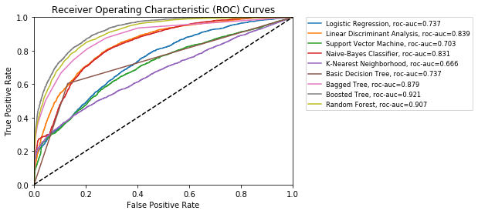
Şekil 3.1a. Adult Census Income Veri Seti için Modellerin ROC Eğrileri

3.3.2. Indian Liver Patient Records veri seti
İlgili veri setinde 583 adet örnek ve 10 adet öznitelik bulunmaktadır. Sınıflandırma hedefi, Hindistan’ın Andra Pradesh eyaletinden toplanan hasta kayıt verilerinden yola çıkarak ilgili kişilerin karaciğer hastası olup olmadığını tahmin etmektir. Aynı zamanda bu veri setinde kayıp veri (missing value) durumu da söz konusudur. Kayıp verilerin yerleri 0 değeri ile doldurulmuştur.
Input variables: Age, Gender, Total_Bilirubin, Direct_Bilirubin, Alkaline_Phosphotase, Alamine_Aminotransferase, Aspartate_Aminotransferase, Total_Proteins, Albumin, Albumin_and_Globulin_Ratio
Output variables: Dataset (1=Karaciğer hastası, 2=Hastalık yok)

3.3.2.1. Modellerin performans karşılaştırması
CV Score hesaplanırken, K-Fold Cross Validation için k değeri 5 olarak ayarlanmıştır ve 5 ayrı çözümün ortalaması yazdırılmıştır.
Model Name Accuracy CV Score ROC-AUC
---------- -------- -------- -----------
Logistic Regression 0.7086 0.7256 0.7416
Linear Discriminant Analysis 0.7086 0.7135 0.7083
Support Vector Machine 0.6857 0.7084 0.6098
Naive-Bayes Classifier 0.5771 0.5611 0.7166
K-Nearest Neighborhood 0.6971 0.6912 0.6946
Basic Decision Tree 0.7314 0.6501 0.6560
Bagged Tree 0.6743 0.6757 0.7085
Boosted Tree 0.7086 0.6741 0.7459
Random Forest 0.7314 0.7067 0.7747

3.3.2.2. Modellerin ROC eğrileri
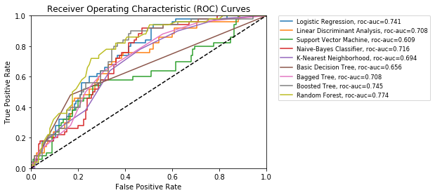
Şekil 3.1b. Indian Liver Patient Records Veri Seti için Modellerin ROC Eğrileri

3.3.3. Mammographic Mass veri seti
Bu veri seti 830 örnek ve 5 öznitelik içermektedir. Sınflandırma hedefi, ilgili veri setindeki özniteliklerin değerlerine göre hastanın kitle lezyonunun ciddiyeti tahmin edilmeye çalışılmaktadır.
Input variables: BI-RADS, Age, Shape, Margin, Density
Output variables: Severity (0=benign(iyi huylu), 1=malignant(kötü huylu))

3.3.3.1. Modellerin performans karşılaştırması
CV Score hesaplanırken, K-Fold Cross Validation için k değeri 5 olarak ayarlanmıştır ve 5 ayrı çözümün ortalaması yazdırılmıştır.
Model Name Accuracy CV Score ROC-AUC
---------- -------- -------- -----------
Logistic Regression 0.7992 0.8169 0.8658
Linear Discriminant Analysis 0.7671 0.8060 0.8425
Support Vector Machine 0.7671 0.8012 0.8447
Naive-Bayes Classifier 0.7711 0.8000 0.8584
K-Nearest Neighborhood 0.7590 0.7940 0.8280
Basic Decision Tree 0.7430 0.7518 0.7876
Bagged Tree 0.7631 0.7819 0.8430
Boosted Tree 0.8153 0.8193 0.8753
Random Forest 0.7952 0.7867 0.8614

3.3.3.2. Modellerin ROC eğrileri
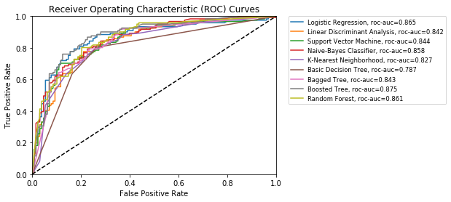
Şekil 3.1c. Mammographic Mass Veri Seti için Modellerin ROC Eğrileri

3.3.4. Dresses Attribute Sales veri seti
İlgili veri seti 475 adet örnek ve 11 adet öznitelik bulundurmaktadır. Sınıflandırma hedefi, elbise özelliklerine ve satışlarına göre elbisenin tavsiye edilip edilmediğini tahmin etmektir. Aynı zamanda bu veri seti birçok kayıp veri barındırmaktadır. Kayıp veriler ‘UNK’ değeri ile doldurulmuştur.
Input variables: dress_id, style, price, rating, dress_size, season, neckline, sleeve_length, waistline, material, pattern_type
Output variables: recommendation (0=not recommended, 1=recommended

3.3.4.1. Modellerin performans karşılaştırması
CV Score hesaplanırken, K-Fold Cross Validation için k değeri 5 olarak ayarlanmıştır ve 5 ayrı çözümün ortalaması yazdırılmıştır.
Model Name Accuracy CV Score ROC-AUC
---------- -------- -------- -----------
Logistic Regression 0.5804 0.5789 0.5520
Linear Discriminant Analysis 0.6294 0.5979 0.5902
Support Vector Machine 0.5524 0.5600 0.4867
Naive-Bayes Classifier 0.5664 0.5621 0.5520
K-Nearest Neighborhood 0.5315 0.5305 0.4849
Basic Decision Tree 0.6224 0.5684 0.6031
Bagged Tree 0.6294 0.5747 0.6582
Boosted Tree 0.6364 0.5789 0.5831
Random Forest 0.6084 0.6168 0.6320

3.3.4.2. Modellerin ROC eğrileri
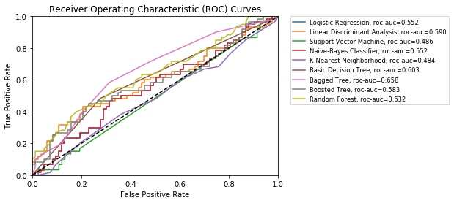
Şekil 3.1d. Dresses Attribute Sales Veri Seti için Modellerin ROC Eğrileri

3.4. GUI Gerçekleştirme Yöntemi
Bitirme Tezi’nin ilgili arayüz programı, Python programlama dilinin Tkinter kütüphanesi ile gerçekleştirilmiştir. Bu sebeple, arayüzde yer alan sınıflandırma tekniklerinin performans değerleri, Python’ın yapay öğrenme alanında sahip olduğu scikit-learn kütüphanesi kullanılarak elde edilen değerlerdir.
Arayüz içeriğinde Sınıflandırma İşlemleri, veri seti ve model seçiminin ardından “Çalıştır” butonuna basılmasıyla uygulanır. Sistem, ilgili seçimlere göre sınıflandırma tekniğinin performans tablosunu, çalışma süresini ve hata matrisini kullanıcıya döndürür. Başlangıç sayfasındaki bir başka seçenek ise Veri Seti Bilgileri olup, seçilen veri seti hakkında bilgiler döndürmektedir.
Şekil 3.2’de GUI’nin başlangıç sayfası görülmektedir.
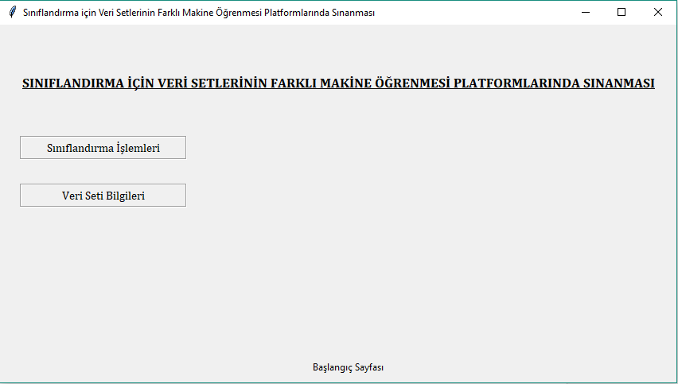
Şekil 3.2. GUI Başlangıç Ekranı
Şekil 3.3’de Veri Seti Bilgileri sayfası görülmekte ve örnek bir veri seti çalıştırılmış halde bulunmaktadır.
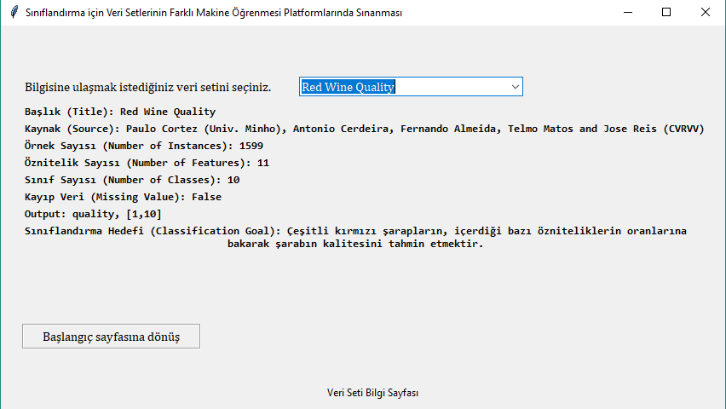
Şekil 3.3. Veri Seti Bilgi Ekranı
Şekil 3.4’de ise Sınıflandırma İşlemleri sayfası görülmekte ve örnek bir veri seti ile model seçilmesi sonucu döndürülen değerler görülmektedir.
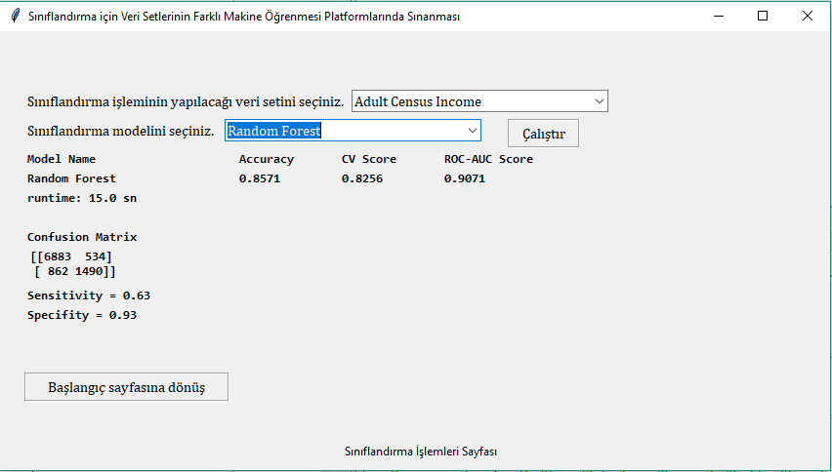
Şekil 3.4. Sınıflandırma İşlemleri Ekranı

4. R PLATFORMUNDA YAPILAN ÇALIŞMALAR

4.1. Kullanılan Modeller, Model Parametreleri ve Veri Setine Göre Döndürdüğü Değerler

glmFit <- train(x = train_x_trans, y = train_y, method = "glm", metric = "ROC", trControl = ctrl) #Logistic Regression
Adult Census Income veri seti için;
Generalized Linear Model

22793 samples
14 predictor
2 classes: 'high', 'low'

No pre-processing
Resampling: Cross-Validated (5 fold)
Summary of sample sizes: 18234, 18235, 18234, 18234, 18235
Resampling results:

ROC Sens Spec
0.9049728 0.5986532 0.9300165

ldaFit <- train(x = train_x_trans, y = train_y, method = "lda", metric = "ROC", trControl = ctrl) #Linear Discriminant Analysis

Adult Census Income veri seti için;

Linear Discriminant Analysis

22793 samples
28 predictor
2 classes: 'high', 'low'

No pre-processing
Resampling: Cross-Validated (5 fold)
Summary of sample sizes: 18234, 18235, 18234, 18234, 18235
Resampling results:

ROC Sens Spec
0.8748746 0.5398034 0.9175337

knnFit <- train(income ~., data = train_set, method = "knn", metric = "ROC", trControl = ctrl) #K-Nearest Neighborhood

Adult Census Income veri seti için;

k-Nearest Neighbors

22793 samples
14 predictor
2 classes: 'high', 'low'

No pre-processing
Resampling: Cross-Validated (5 fold)
Summary of sample sizes: 18234, 18235, 18234, 18234, 18235
Resampling results across tuning parameters:

k ROC Sens Spec
5 0.6572684 0.3064297 0.9239484
7 0.6560332 0.2770970 0.9450419
9 0.6545089 0.2528676 0.9582755

ROC was used to select the optimal model using the largest value.
The final value used for the model was k = 5.

rfFit <- train(income ~., data = train_set, method = "rf", ntree = 100, metric = "ROC", trControl = ctrl) #Random Forest

Adult Census Income veri seti için;

Random Forest

22793 samples
14 predictor
2 classes: 'high', 'low'

No pre-processing
Resampling: Cross-Validated (5 fold)
Summary of sample sizes: 18234, 18235, 18234, 18234, 18235
Resampling results across tuning parameters:

mtry ROC Sens Spec
2 0.8713065 0.1874578 0.9930651
51 0.9054157 0.6292571 0.9266644
100 0.9022742 0.6318066 0.9238908

ROC was used to select the optimal model using the largest value.
The final value used for the model was mtry = 51.

gbmFit <- train(income ~., data = train_set, method = "gbm", metric = "ROC", trControl = ctrl) #Boosted Tree

Adult Census Income veri seti için;

Stochastic Gradient Boosting

22793 samples
14 predictor
2 classes: 'high', 'low'

No pre-processing
Resampling: Cross-Validated (5 fold)
Summary of sample sizes: 18234, 18235, 18234, 18234, 18235
Resampling results across tuning parameters:

interaction.depth n.trees ROC Sens Spec
1 50 0.8969259 0.4487128 0.9712785
1 100 0.9056960 0.5283301 0.9553284
1 150 0.9100661 0.5511014 0.9521499
2 50 0.9059190 0.5381682 0.9530169
2 100 0.9128498 0.5654941 0.9490872
2 150 0.9165770 0.5880854 0.9459665
3 50 0.9102376 0.5531054 0.9510520
3 100 0.9177888 0.5931866 0.9460820
3 150 0.9203726 0.6064856 0.9436548

Tuning parameter 'shrinkage' was held constant at a value of 0.1
Tuning
parameter 'n.minobsinnode' was held constant at a value of 10
ROC was used to select the optimal model using the largest value.
The final values used for the model were n.trees = 150, interaction.depth = 3, shrinkage = 0.1 and n.minobsinnode = 10.

baggedFit <- train(income ~., data = train_set, method = "treebag", metric = "ROC", trControl = ctrl) #Bagged Tree

Adult Census Income veri seti için;

Bagged CART

22793 samples
14 predictor
2 classes: 'high', 'low'

No pre-processing
Resampling: Cross-Validated (5 fold)
Summary of sample sizes: 18234, 18235, 18234, 18234, 18235
Resampling results:

ROC Sens Spec
0.8943693 0.6239738 0.9225038

4.2. ROC Eğrileri

Adult Census Income veri seti için;

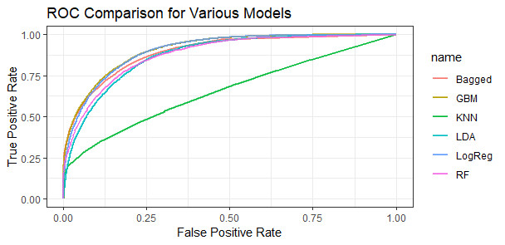
Şekil 4.1. R Platformunda Adult Census Income Veri Seti için ROC Eğrileri

4.3. Modellerin Performans Karşılaştırması

Adult Census Income veri seti için;

model rate type
1 LogisticReg 0.8322 Accuracy
2 LogisticReg 0.4982 Kappa
3 LDA 0.8299 Accuracy
4 LDA 0.4965 Kappa
5 BaggedTrees 0.8547 Accuracy
6 BaggedTrees 0.5817 Kappa
7 RandomForests 0.8564 Accuracy
8 RandomForests 0.5849 Kappa
9 BoostedTrees 0.8649 Accuracy
10 BoostedTrees 0.5988 Kappa
11 KNN 0.7710 Accuracy
12 KNN 0.2641 Kappa

Kappa değeri, Cohen’in kappa katsayısını ifade etmektedir. İki değerleyici arasındaki karşılaştırmalı uyuşmanın güvenilirliğini ölçen bir istatistik yöntemidir. İlgili Bitirme Tezi’nde bahsedilen iki değerleyici ölçülen model performansı ve beklenen model performansıdır. Formülü;

Eğer Pr(a) iki değerleyici için gözlenen uyuşmaların toplama orantısı ise ve Pr(e), bu uyuşmanın şans eseri ortaya çıkma olasılığı ise Cohen’in kappa katsayısının formülü aşağıdaki gibidir.

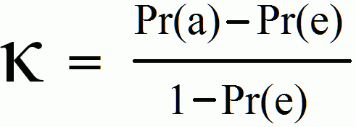

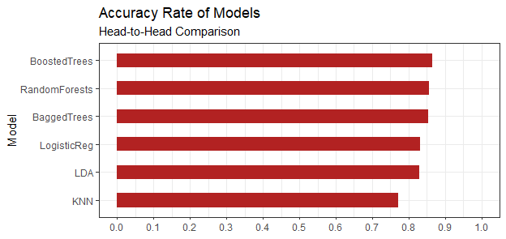
Şekil 4.2. Adult Census Income Veri Seti için Accuracy Değer Grafiği

5. GENEL SONUÇLAR VE TARTIŞMA

Bitirme tezi kapsamında yapılan çalışmalar sonucunda ilgili makine öğrenmesi algoritmaları ve platformlar hakkında çeşitli bulgular elde edilmiştir. Buna göre sınflandırma işlemlerinin gerçekleştirildiği platformlar için gerçekleştirme işleminin kolaydan zora sıralanışı Weka, Python, R olarak gösterilebilir. Platformların grafik kütüphaneleri karşılaştırıldığında ise R’ın ön planda olduğu görülmektedir. Makine öğrenmesi algoritmalarının çalışma süreleri için ise Python’ın en hızlı platform olduğu söylenebilir. Her 3 platformda da makine öğrenmesi algoritmalarının performansları için yakın sonuçlar elde edilmiştir.
Makine öğrenmesi algoritmlarının performanslarını inceleyip karşılaştırdığımızda genel anlamda her veri seti için Random Forest ve Boosted Tree algoritmalarının performans anlamında bir adım öne çıktığı görülmektedir.

KAYNAKLAR DİZİNİ
Ronny Kahavi and Barry Becker, Data Mining and Visualization, Silicon Graphics, 1994
Matthias Elter, Fraunhofer Institute for Integrated Circuits, Image Processing and Medical Engineering Department, 91058 Erlagen, Germany
Lichman, M., UCI Machine Learning Repository [http://archive.ics.uci.edu/ml], Irvine, CA: University of California, School of Information and Computer Science
P. Cortez, A. Cerdeira, F. Almeida and T. Matos, Modeling Wine Preferences by Data Mining from Physicochemical Properties in Decision Support Systems
Muhammed Usman and Adeel Ahmed, UCI Machine Learning Repository [http://archive.ics.uci.edu/ml], Air University
T. Denoux, IEEE Transactions on Systems, Man and Cybernetics, 804-813, Vol.25, May 1995
Paul Horton, Better Prediction of Protein Cellular Localization Sites with the K-Nearest Neighbors Classifier, 1997, University of California, Berkeley, CA 94720
Breiman L. Machine Learning, 45, 5-32, 2001, Statistics Department, University of California, Berkeley, CA 94720
Andy Liaw and Matthew Wiener, Classification and Regression by Random Forest, Vol.2/3, December 2002
Özdemir, Ahmet Turan and Billur Barshan, “Detecting Falls with Wearable Sensors Using Machine Learning Techniques.” Sensors (Basel, Switzerland) 14.6 (2014): 10691-10708. PMC. Web. 23 Apr. 2017.
Wes McKinney, “pandas: a Foundational Python Library for Data Analysis and Statistics”, 2011
Famili A., “Data Preprocessing and Intelligent Data Analysis”, Institute for Information Technology, National Research Council Canada, Ottawa, Ontario K1A 0R6, Jan. 1997

